ΕΡΜΗΝΕΙΑ ΤΗΣ ΣΥΝΟΛΙΚΗΣ ΕΝΕΡΓΕΙΑΚΗΣ ΑΠΟΔΟΣΗΣ ΚΑΙ ΠΑΡΑΚΟΛΟΥΘΗΣΗ ΤΩΝ ΔΕΙΚΤΩΝ

Καθορισμός ενεργειακών σκοπών

Για την αξιολόγηση της συνολικής ενεργειακής επίδοσης της υπό μελέτη επιχείρησης, έχουν καθοριστεί συγκεκριμένοι δείκτες ενεργειακής επίδοσης (Energy Performance Indicators - EnPIs) οι οποίοι και έχουν τεθεί με βάση τους ενεργειακούς σκοπούς (Energy Objectives) και στόχους (Energy Targets) της εταιρείας. Οι ενεργειακοί σκοποί είναι κοινοί για όλες τις εγκαταστάσεις της επιχείρησης και είναι οι ακόλουθοι:
- εξοικονόμηση ενέργειας (ηλεκτρική ενέργεια, φυσικό αέριο) σε όλες τις εγκαταστάσεις της εταιρείας
- βελτίωση του ανθρακικού αποτυπώματος της εταιρείας μέσω της μείωσης των εκπομπών διοξειδίου του άνθρακα
Οι πιο πάνω ενεργειακοί σκοποί για να μπορούν να επιτευχθούν θα πρέπει να καθοριστούν ενεργειακοί στόχοι (energy targets) σε κάθε κτήριο ή/και εγκατάσταση της επιχείρησης. Η επίτευξη των ενεργειακών στόχων θα οδηγεί αυτόματα και στην επίτευξη των ενεργειακών σκοπών.

Καθορισμός Δεικτών Ενεργειακής Επίδοσης (EnPIs)

Για τον καθορισμό των ενεργειακών στόχων θα πρέπει να καθοριστούν προηγούμενα οι δείκτες ενεργειακής επίδοσης (EnPIs) οι οποίοι και θα παρακολουθούνται περιοδικά σε σχέση με τους στόχους που θα τεθούν από την εταιρεία ώστε να αποδεικνύεται η βελτίωση τους χρόνο με τον χρόνο (continual improvement). Στα πλαίσια του ενεργειακού ελέγχου προτείνουμε την υιοθέτηση των ακόλουθων δεικτών ενεργειακής επίδοσης:
- Μέση ημερήσια κατανάλωση ενέργειας (kWh/day), είτε για την ηλεκτρική ενέργεια είτε για το φυσικό αέριο.
- Μέση μηνιαία κατανάλωση ενέργειας ανά παραγόμενο τεμάχιο προϊόντος (kWh/τμχ), είτε για την ηλεκτρική ενέργεια είτε για το φυσικό αέριο - στο επόμενο κεφάλαιο θα διαπιστωθεί ότι τα παραγόμενα τεμάχια δεν υπεισέρχονται στον καταρτισμό του μοντέλου της ενεργειακής κατανάλωσης της επιχείρησης, ο συγκεκριμένος δείκτης παρουσιάζεται καθώς τον παρακολουθεί ήδη η εταιρεία στα πλαίσια της δικής της στοχοθέτησης και διαχείρισης συστημάτων διασφάλισης ποιότητας .
- Μέση μηνιαία κατανάλωση ενέργειας ανά βαθμό κελσίου εξωτερικής θερμοκρασίας (kWh/ºC), είτε για την ηλεκτρική ενέργεια είτε για το φυσικό αέριο (πηγή: ΕΜΥ).
- Μέση μηνιαία κατανάλωση ενέργειας ανά βαθμοημέρα (kWh/DD) για την ηλεκτρική ενέργεια (πηγή: degreedays.net).
- Κιλά εκπομπών διοξειδίου του άνθρακα ανά παραγόμενο τεμάχιο προϊόντος (kg CO₂/τμχ), είτε για την ηλεκτρική ενέργεια είτε για το φυσικό αέριο.

Καθορισμός Δεικτών Ενεργειακής Επίδοσης (EnPIs) για την κατανάλωση ηλεκτρικής ενέργειας

Ακολουθούν πίνακες και διαγράμματα που αφορούν στους δείκτες ενεργειακής επίδοσης για την κατανάλωση ηλεκτρικής ενέργειας στο δείγμα ελέγχου της Uni-Pharma για το έτος βάσης 2019.

Πίνακας 5-1 Μηνιαία διακύμανση δεικτών Ενεργειακής Επίδοσης έτους για την κατανάλωση ηλεκτρικής ενέργειας
Μήνας - Έτος | ΜΗΝΙΑΙΑ κατανάλωση ηλεκτρικής ενέργειας | Μέση ημερήσια κατανάλωση ηλεκτρικής ενέργειας | Μέση μηνιαία κατανάλωση ηλεκτρικής ενέργειας ανά παραγόμενο τεμάχιο | Μέση μηνιαία κατανάλωση ηλεκτρικής ενέργειας ανά βαθμό κελσίου εξωτερικής θερμοκρασίας | Κιλά εκπομπών CO₂ ανά παραγόμενο τεμάχιο
 | kWh/month | kWh/day | kWh/τμχ | kWh/ºC | kg CO₂/τμχ
Ιαν-19 | 588.661,50 | 18.989,08 | 0,121 | 52.093,94 | 0,120
Φεβ-19 | 548.057,25 | 19.573,47 | 0,217 | 43.496,61 | 0,214
Μαρ-19 | 668.824,52 | 21.574,98 | 0,198 | 43.149,97 | 0,196
Απρ-19 | 665.316,77 | 22.177,23 | 0,181 | 33.601,86 | 0,179
Μαϊ-19 | 786.618,75 | 25.374,80 | 0,250 | 33.331,30 | 0,247
Ιουν-19 | 840.657,00 | 28.021,90 | 0,247 | 31.485,28 | 0,244
Ιουλ-19 | 873.765,75 | 28.185,99 | 0,304 | 30.444,80 | 0,301
Αυγ-19 | 510.679,50 | 16.473,53 | 0,504 | 17.609,64 | 0,499
Σεπ-19 | 777.735,00 | 25.924,50 | 0,272 | 31.109,40 | 0,269
Οκτ-19 | 718.821,00 | 23.187,77 | 0,307 | 36.304,09 | 0,303
Νοε-19 | 650.040,75 | 21.668,03 | 0,264 | 40.883,07 | 0,261
Δεκ-19 | 531.258,75 | 17.137,38 | 0,671 | 48.739,33 | 0,663
Μ.Ο. | 680.036,38 | 22.357,39 | 0,245 | 36.854,11 | 0,242

Γράφημα 5-1 Μηνιαία κατανάλωση ηλεκτρικής ενέργειας
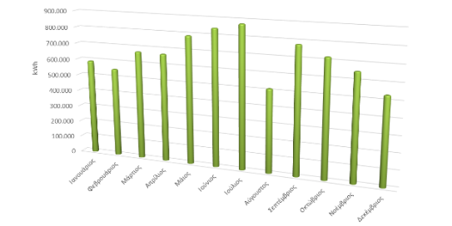
Γράφημα 5-2 Μέση ημερήσια κατανάλωση ηλεκτρικής ενέργειας
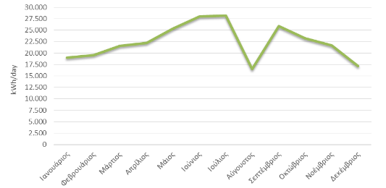
Γράφημα 5-3 Μέση μηνιαία κατανάλωση ηλεκτρικής ενέργειας ανά παραγόμενο τεμάχιο
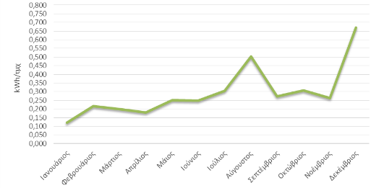
Γράφημα 5-4 Μέση μηνιαία κατανάλωση ηλεκτρικής ενέργειας ανά βαθμό κελσίου εξωτερικής θερμοκρασίας
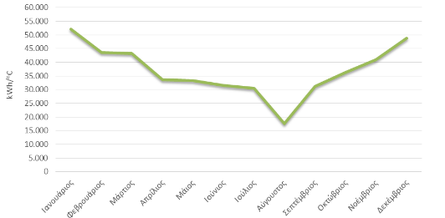

Γράφημα 5-5 Μέση μηνιαία εκπομπή CO₂ ανά παραγόμενο τεμάχιο
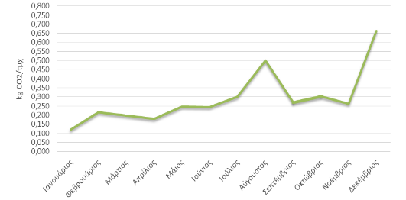
Η κατανομή του βασικού δείκτη ενεργειακής επίδοσης της εγκατάστασης για την ηλεκτρική ενέργεια (kWh/ºC), δίνεται στο παρακάτω γράφημα.

Γράφημα 5-6 Κατανομή βασικού δείκτη ενεργειακής επίδοσης της εγκατάστασης (kWh/ ºC) για την ηλεκτρική ενέργεια
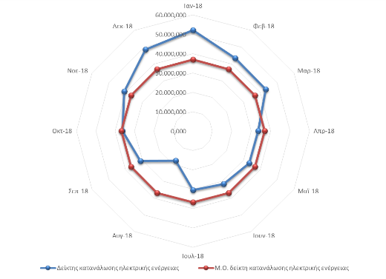
Παρατηρώντας το ανωτέρω διάγραμμα συμπεραίνει κανείς ότι η κατανάλωση ηλεκτρικής ενέργειας ανά βαθμό κελσίου εξωτερικής θερμοκρασίας είναι σημαντικά αυξημένη κατά τη χειμερινή περίοδο (Νοέμβριος-Μάρτιος) Αντίστοιχα, τους θερινούς μήνες παρατηρείται μια ορθότερη κατανάλωση της ηλεκτρικής ενέργειας ανά βαθμό κελσίου εξωτερικής θερμοκρασίας.

Καθορισμός Δεικτών Ενεργειακής Επίδοσης (EnPIs) για την κατανάλωση φυσικού αερίου

Για την εξέταση της κατανάλωσης του φυσικού αερίου της επιχείρησης, χρησιμοποιήθηκε το διάστημα από τον Σεπτέμβριο του 2018 έως και τον Αύγουστο του 2019. Αυτό έγινε καθώς τον μήνα Οκτώβριο του 2019 έως και τον Δεκέμβριο του 2019 η εταιρεία βρισκόταν σε διαδικασία αντικατάστασης των ατμογεννητριών που χρησιμοποιούν φυσικό αέριο και ως εκ τούτου τα αποτελέσματα δεν ήταν αντιπροσωπευτικά της κατανάλωσης.
Ακολουθούν πίνακες και διαγράμματα που αφορούν στους δείκτες ενεργειακής επίδοσης για την κατανάλωση φυσικού αερίου στο δείγμα ελέγχου της Uni-Pharma για το διάστημα βάσης που ορίστηκε παραπάνω.

Πίνακας 5-2 Μηνιαία διακύμανση δεικτών Ενεργειακής Επίδοσης για την κατανάλωση φυσικού αερίου
Μήνας - Έτος | ΜΗΝΙΑΙΑ κατανάλωση Φ.Α. | Μέση ημερήσια κατανάλωση Φ.Α. | Μέση μηνιαία κατανάλωση Φ.Α. ανά παραγόμενο τεμάχιο | Μέση μηνιαία κατανάλωση Φ.Α. ανά βαθμοημέρα | Κιλά εκπομπών CO₂ ανά παραγόμενο τεμάχιο
 | kWh/month | kWh/day | kWh/τμχ | kWh/DD | kg CO²/τμχ
Σεπ-18 | 1.309.237,00 | 43.641,23 | 0,681 | 35.384,784 | 0,133
Οκτ-18 | 1.585.481,00 | 51.144,55 | 0,686 | 28.312,161 | 0,134
Νοε-18 | 1.533.920,00 | 51.130,67 | 0,878 | 11.035,396 | 0,172
Δεκ-18 | 1.624.288,00 | 52.396,39 | 1,571 | 8.121,440 | 0,308
Ιαν-19 | 1.672.143,26 | 53.940,11 | 0,344 | 6.797,330 | 0,067
Φεβ-19 | 1.381.622,72 | 49.343,67 | 0,547 | 7.468,231 | 0,107
Μαρ-19 | 1.545.062,04 | 49.840,71 | 0,458 | 12.983,715 | 0,090
Απρ-19 | 1.340.562,87 | 44.685,43 | 0,364 | 18.115,714 | 0,071
Μαϊ-19 | 1.307.551,55 | 42.179,08 | 0,416 | 72.641,753 | 0,081
Ιουν-19 | 1.224.321,78 | 40.810,73 | 0,360 | 34.980,622 | 0,071
Ιουλ-19 | 1.105.234,74 | 35.652,73 | 0,385 | 14.935,605 | 0,075
Αυγ-18 | 731.260,77 | 23.589,06 | 0,722 | 11.607,314 | 0,142
Μ.Ο. | 1.363.390,48 | 44.862,86 | 0,513 | 21.865,339 | 0,096

Γράφημα 5-7 Μηνιαία κατανάλωση φυσικού αερίου
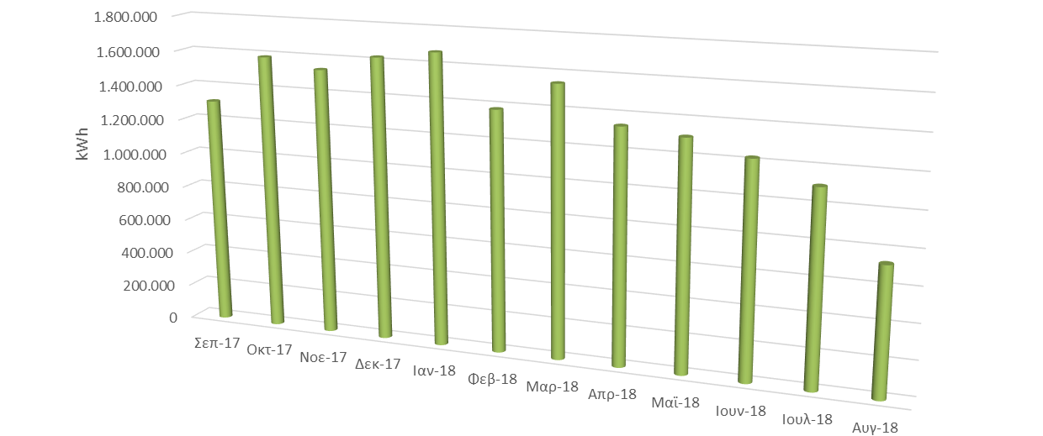

Γράφημα 5-8 Μέση ημερήσια κατανάλωση φυσικού αερίου
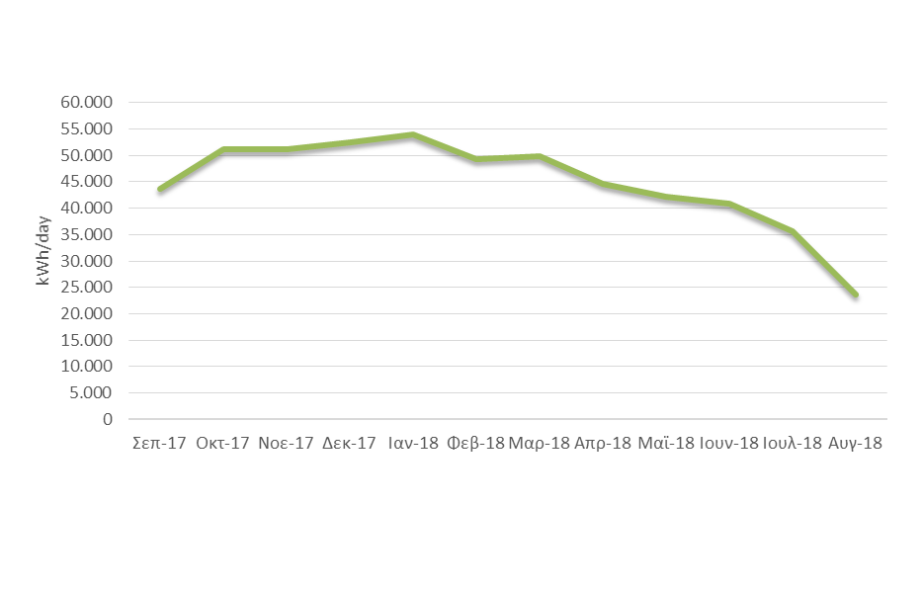

Γράφημα 5-9 Μέση μηνιαία κατανάλωση φυσικού αερίου ανά παραγόμενο τεμάχιο
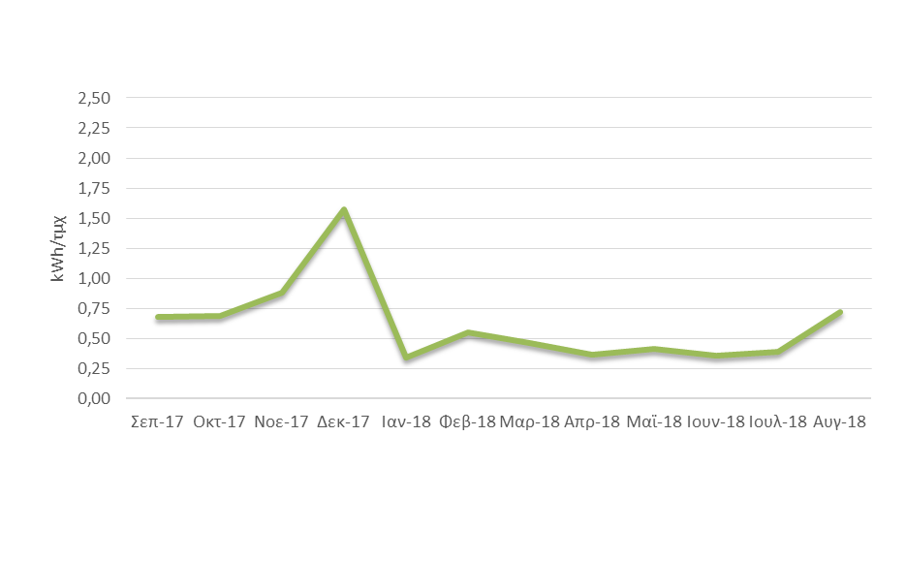
Γράφημα 5-10 Μέση μηνιαία εκπομπή CO₂ ανά παραγόμενο τεμάχιο
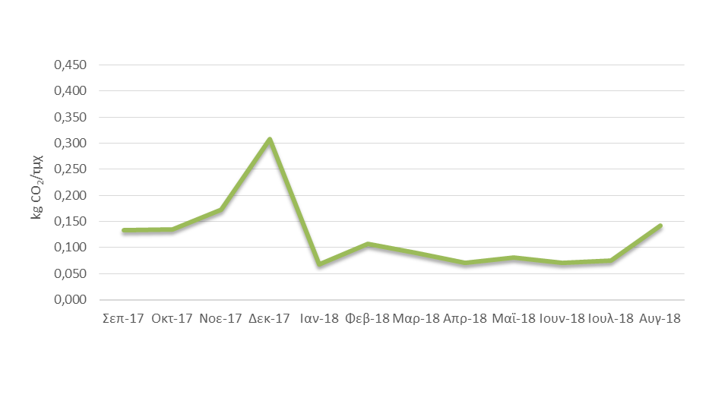

Η κατανομή του βασικού δείκτη ενεργειακής επίδοσης της εγκατάστασης για το φυσικό αέριο (kWh/DD), δίνεται στο παρακάτω γράφημα.

Γράφημα 5-11 Κατανομή βασικού δείκτη ενεργειακής επίδοσης της εγκατάστασης (kWh/DD) για το φυσικό αέριο
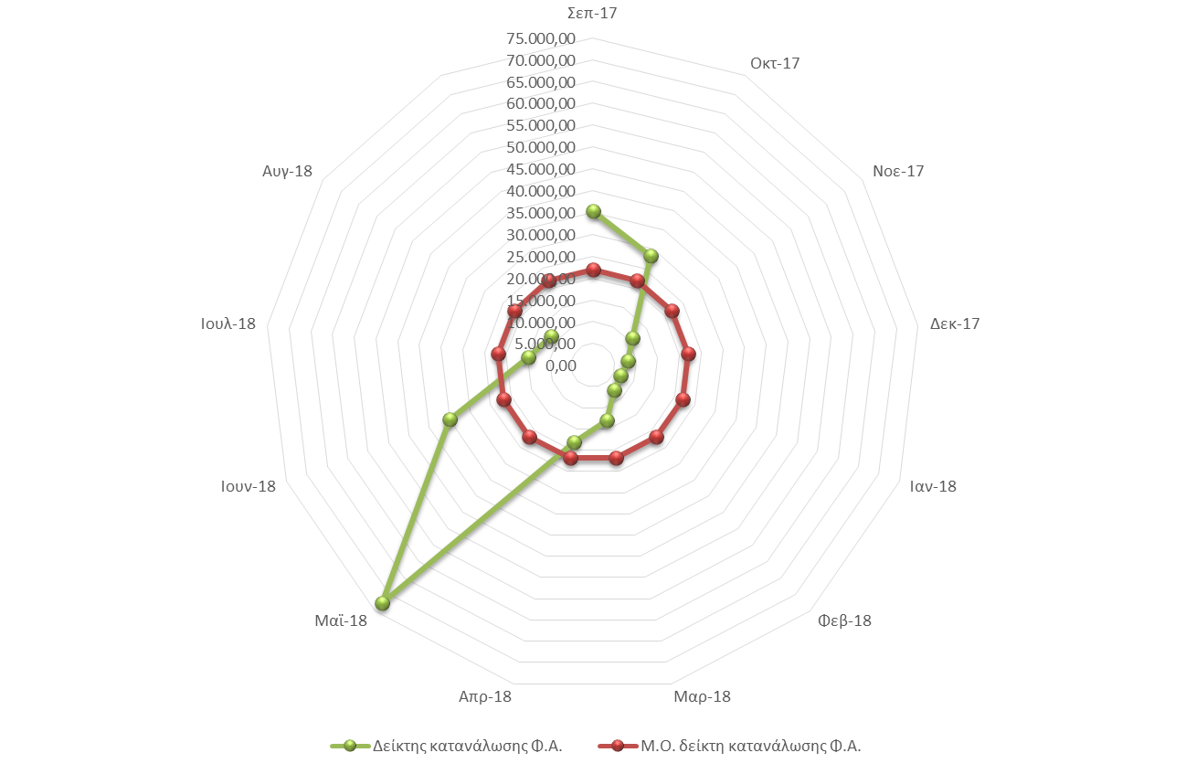

Παρατηρώντας το ανωτέρω διάγραμμα συμπεραίνει κανείς ότι η κατανάλωση φυσικού αερίου ανά βαθμοημέρα είναι σημαντικά αυξημένη κατά τα δίμηνα Μαΐου-Ιουνίου και Σεπτεμβρίου-Οκτωβρίου, γεγονός το οποίο οφείλεται στις ενδιάμεσες εξωτερικές θερμοκρασίες που επικρατούν τις συγκεκριμένες περιόδους που συνεπάγεται μικρότερο αριθμό βαθμοημερών ψύξης και θέρμανσης. Αντίστοιχα, τους υπόλοιπους μήνες παρατηρείται μια ορθότερη κατανάλωση του φυσικού αερίου ανά βαθμοημέρα.

